
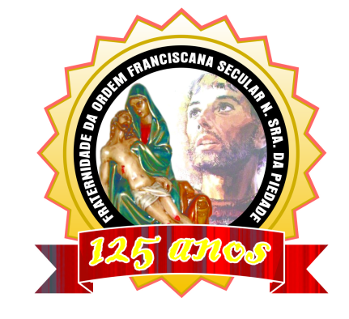
133 Anos
79 ANOS

“Caminhando com São Francisco”.
OUTUBRO 2019.
ANO 11 MÊS 10
Colaboração: Lygia Margarida de Argollo Bastos.
-----------------------------------------------------------------------------------------------------------------------------------



Outubro, mês do nosso Pai São Francisco. Seu Novenário foi iniciado em 25 de setembro com a participação de irmãs e moradoras das Alas do Abrigo. Todas muito felizes arrumando com carinho o lugarzinho de recebê-lo. O Tríduo no Santuário de Nossa Senhora da Piedade foi muito bonito. A nossa Fraternidade além de convidar os fiéis com um Banner na Igreja, ainda fez cartazes colocando nas igrejas convidando as pessoas e foram dois mil e duzentos folhetos distribuídos em todas as missas do Santuário aos frequentadores. Outras solenidades e festividades tiveram neste amado mês, mas este primeiro caderno só falaremos da Festa do Pai Seráfico.

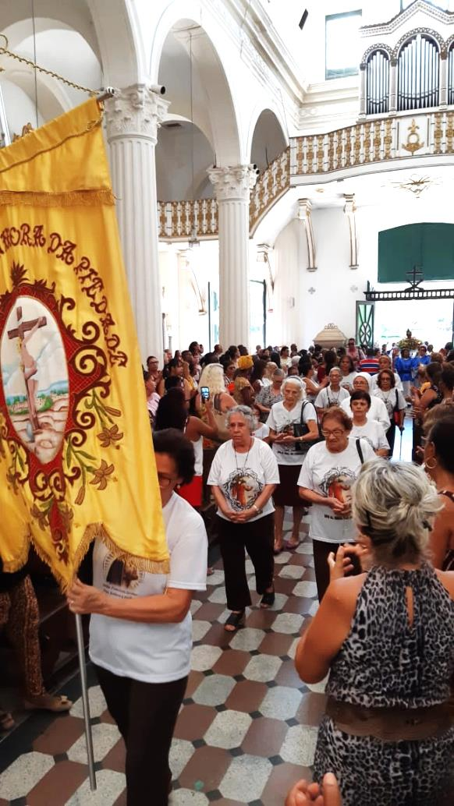
O Tríduo foi iniciado no dia 1º/10, uma terça-feira às 15:00.

TEMA: "SÃO FRANCISCO E A BEATA DULCE DOS POBRES, SEGUIDORES DO EVANGELHO, ENCONTRAM NOS EMPOBRECIDOS O CAMINHO DA PERFEIÇÃO APONTADO POR JESUS”.
Linda Celebração Eucarística presidida pelo nosso amigo Frei Mário Erky e animada por Daniel. A nossa querida amiga Bete mesmo estando viajando organizou toda a Liturgia e Janete, Zélia, Luci e Jorgina enfeitaram o Santuário, o andor de São Francisco e arrumaram a Liturgia. A OFS agradece a todas estas pessoas o carinho e a atenção. Irmã Dulce foi Terceira Franciscana e seguiu o Carisma do Pai Seráfico.

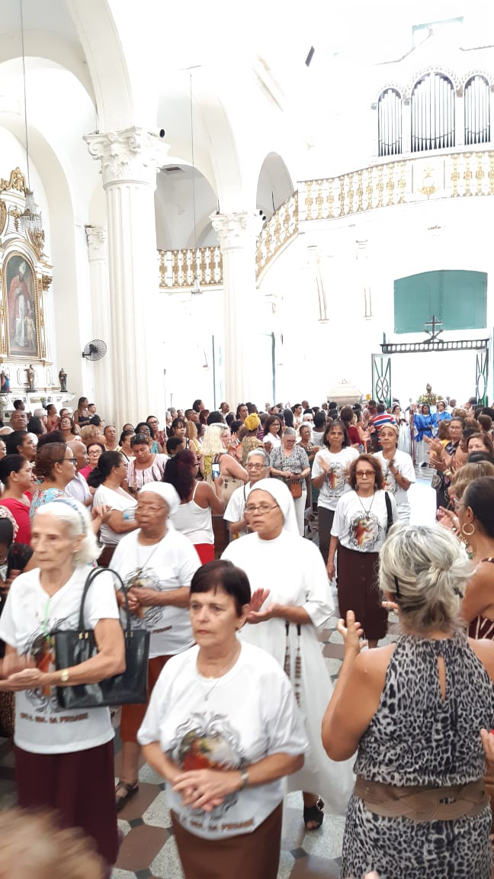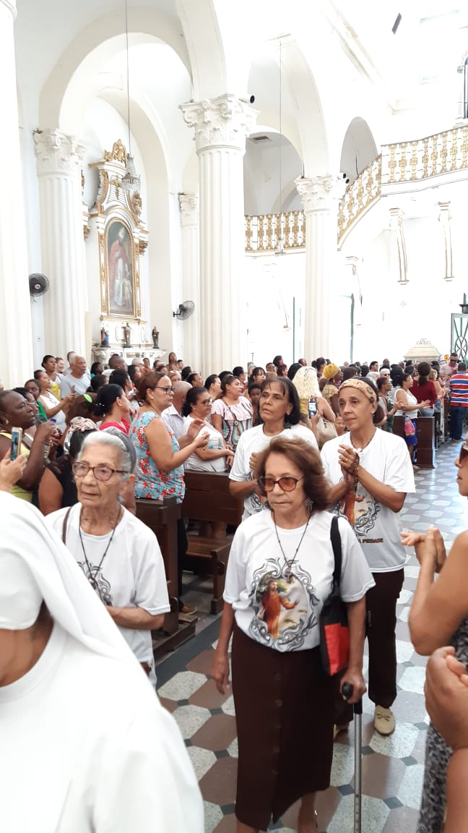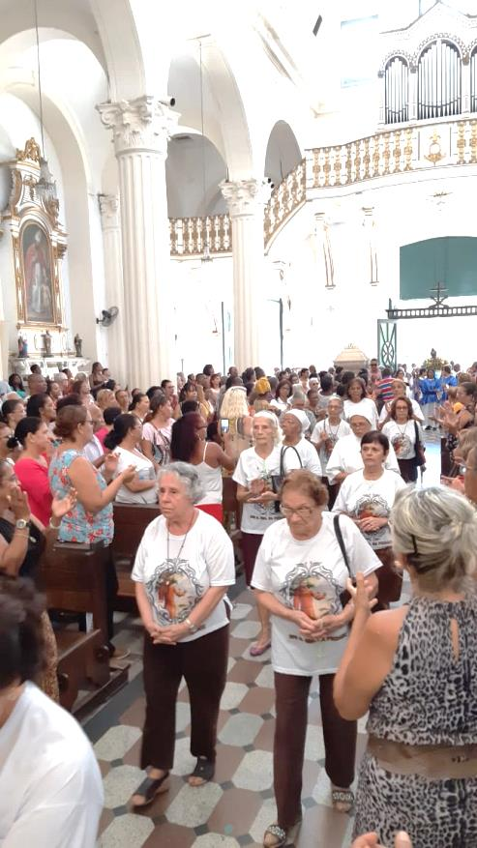

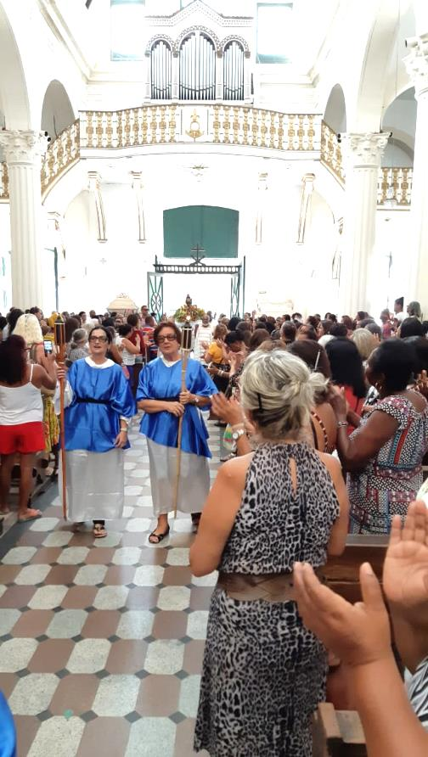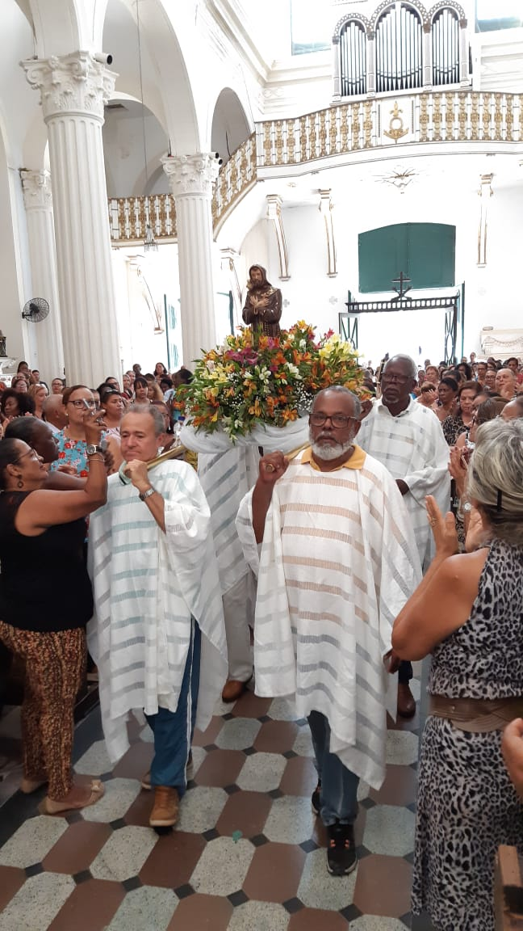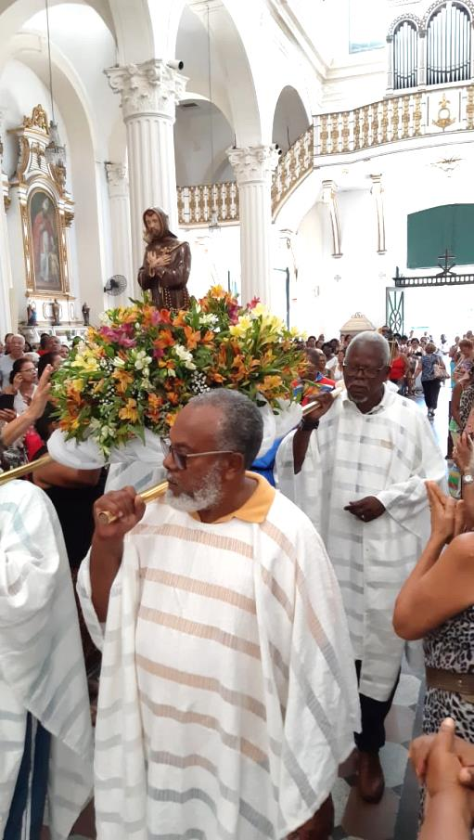

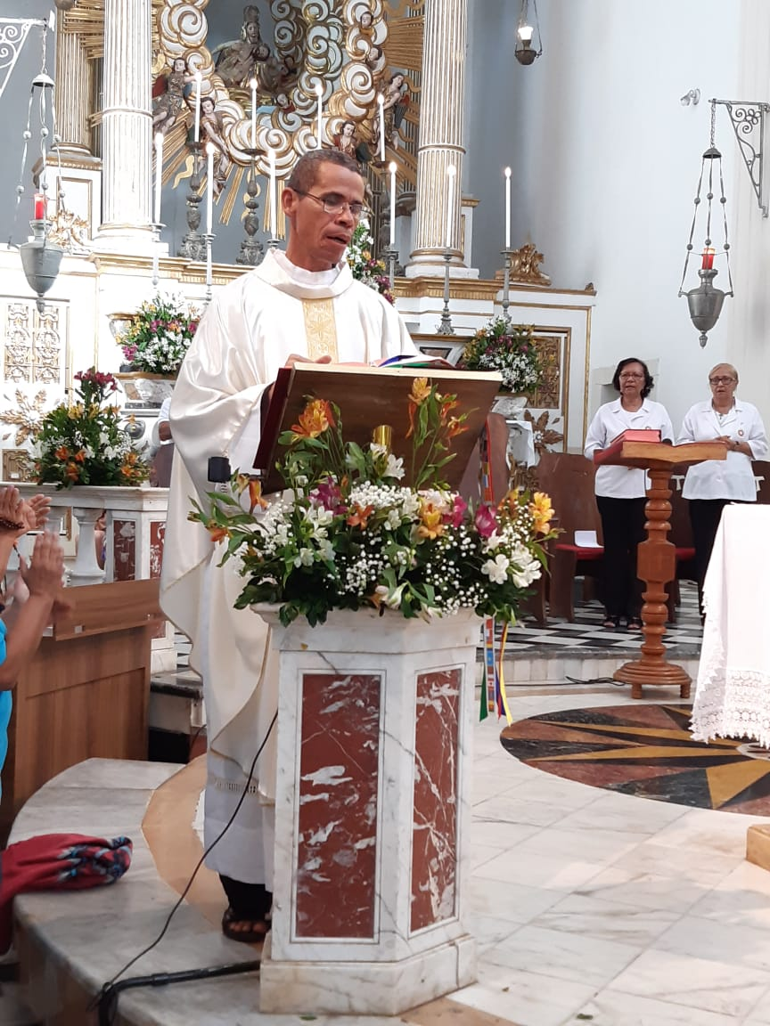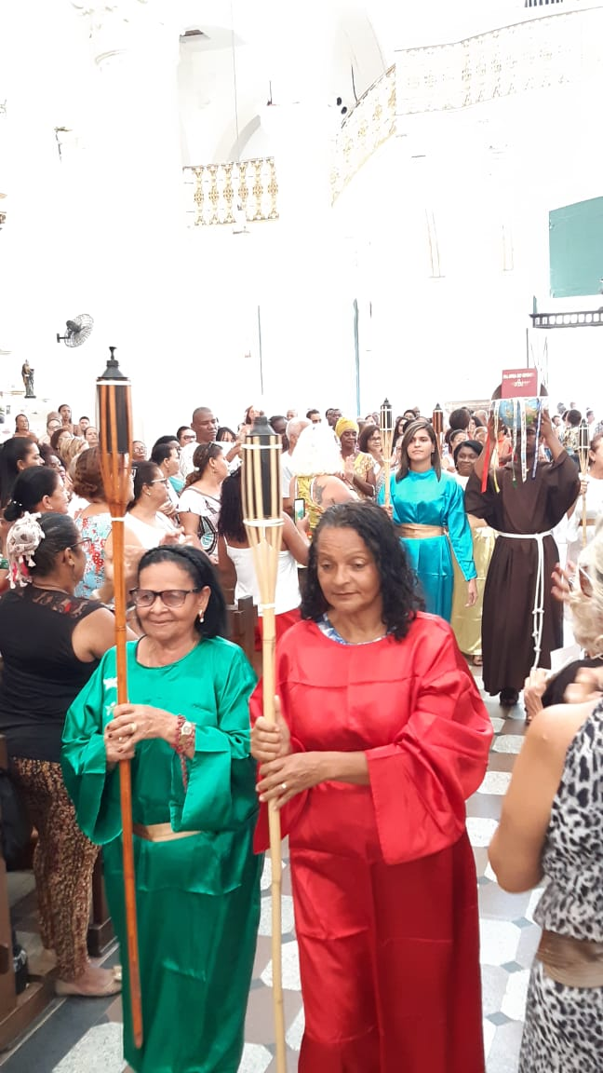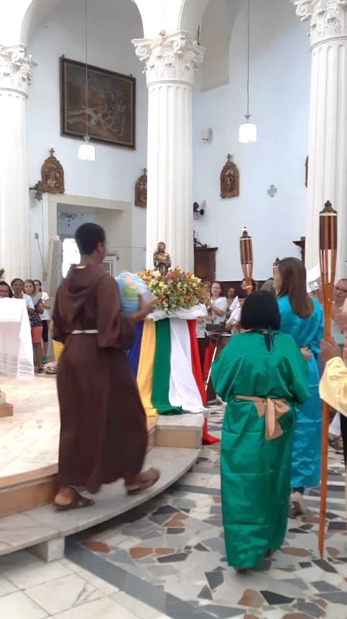
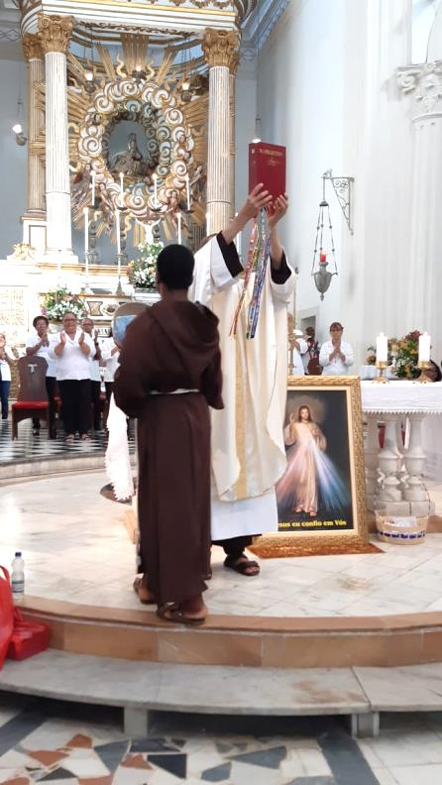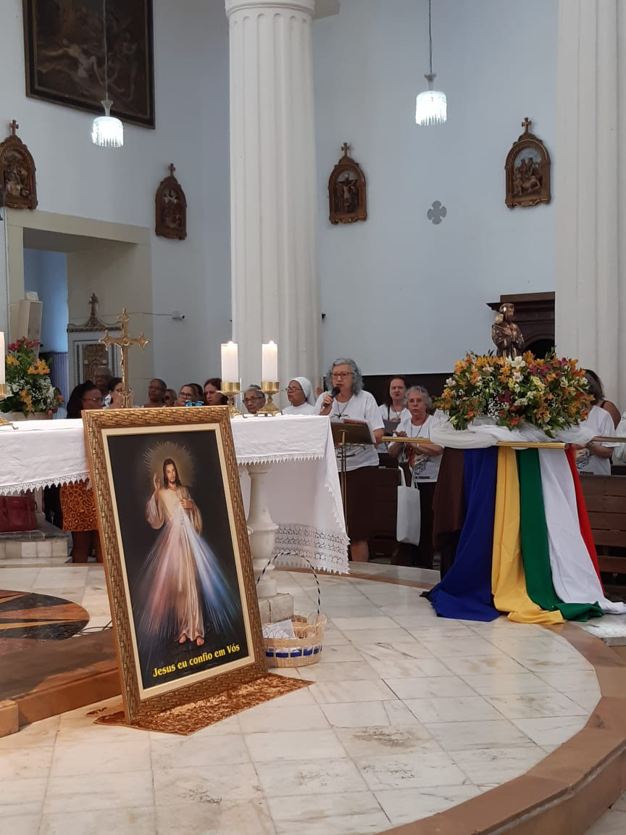

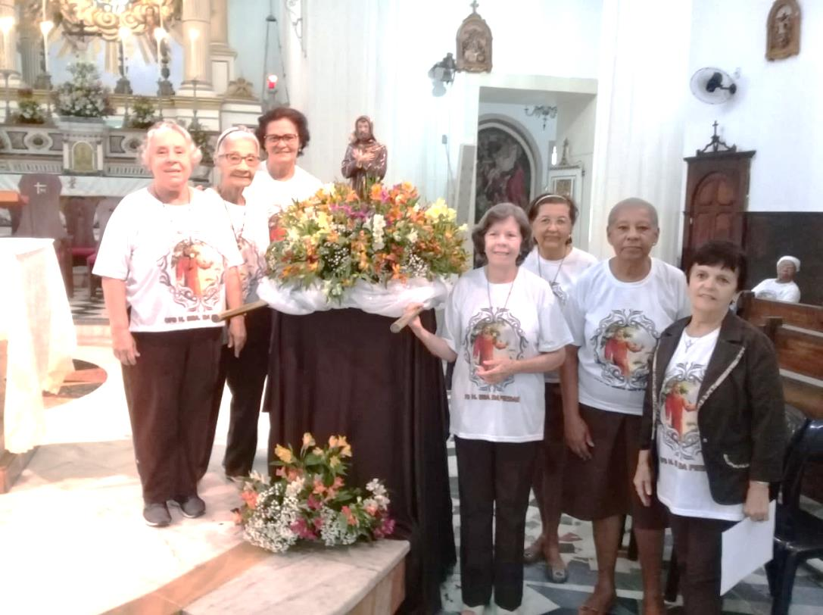



2º Dia do Tríduo presidida a Celebração pelo Frei Marcos Martins concelebrada pelo Frei Gregório que no fim cantou a Ave Maria. Linda cerimônia com a presença da netinha de Janete que levou o Lecionário vestida de Beata Dulce dos Pobres e que emocionou a todos os presentes.

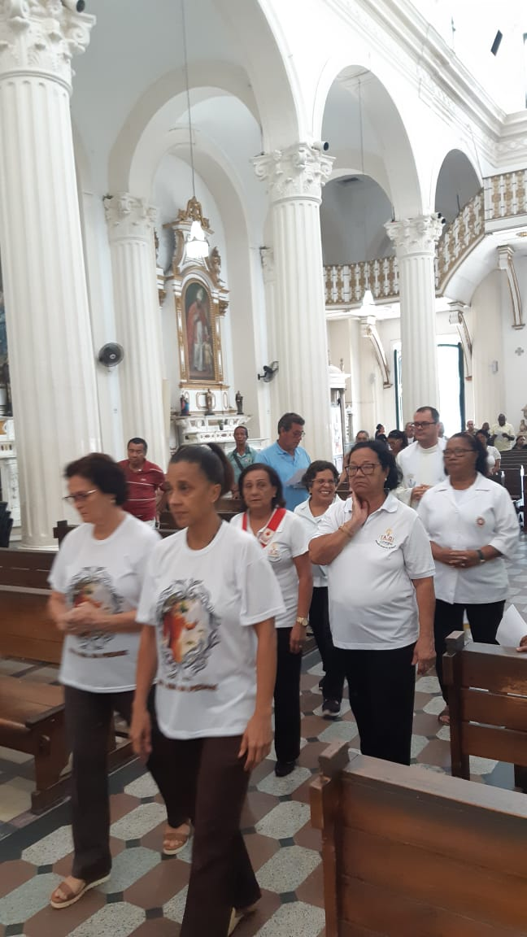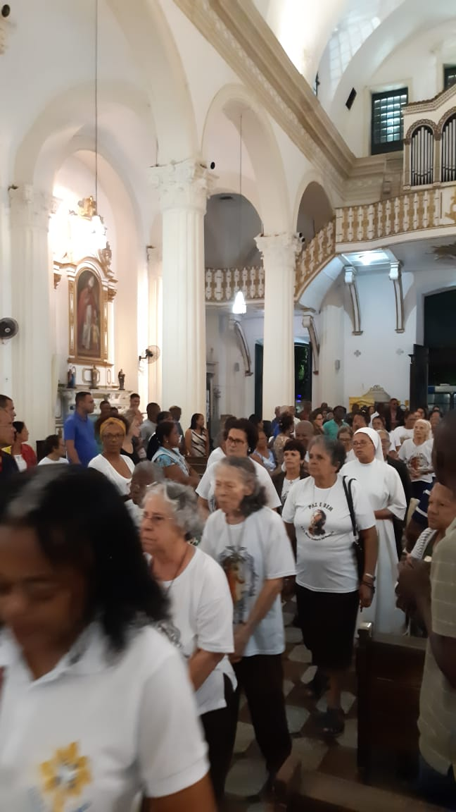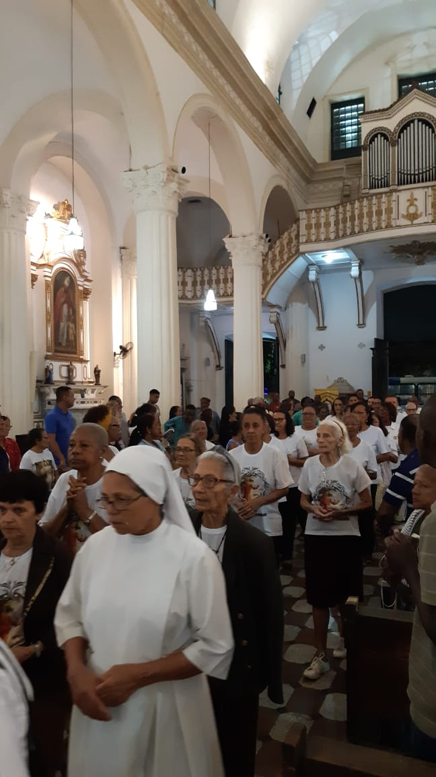

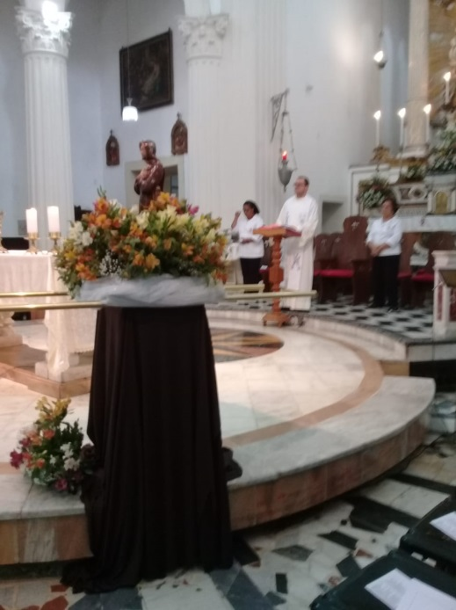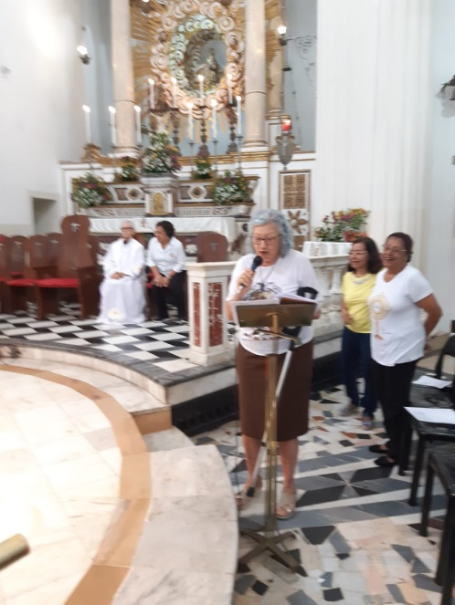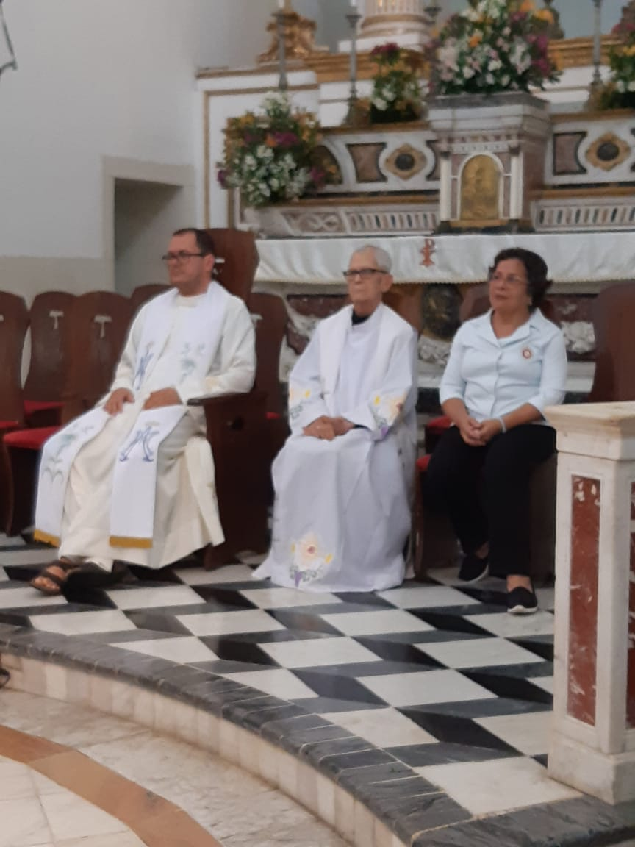


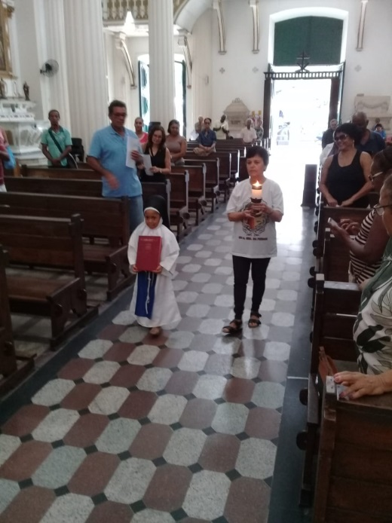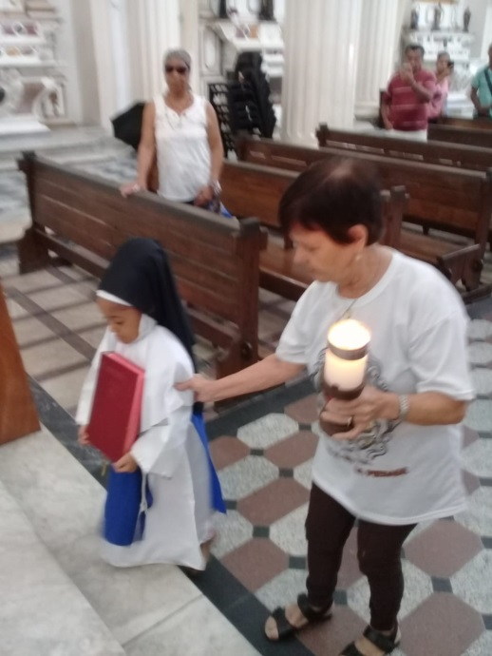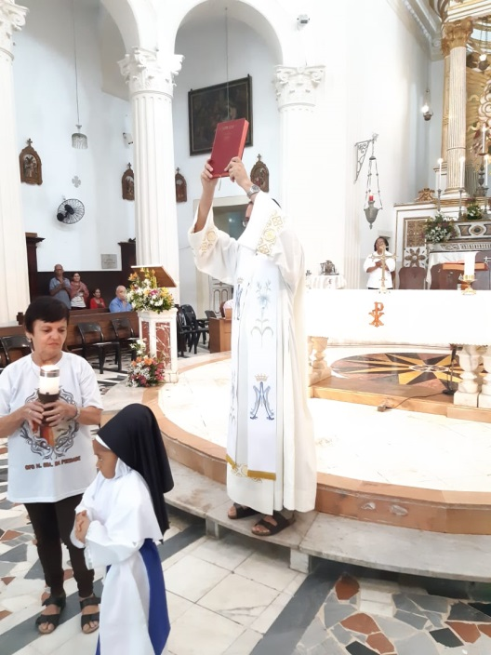

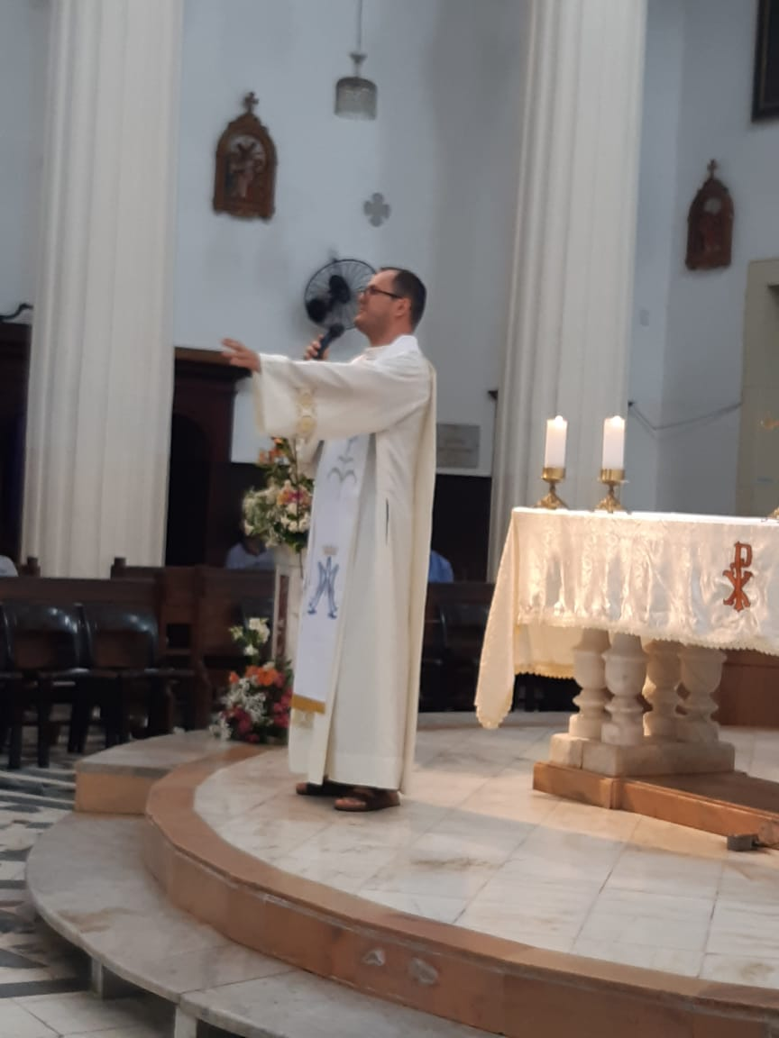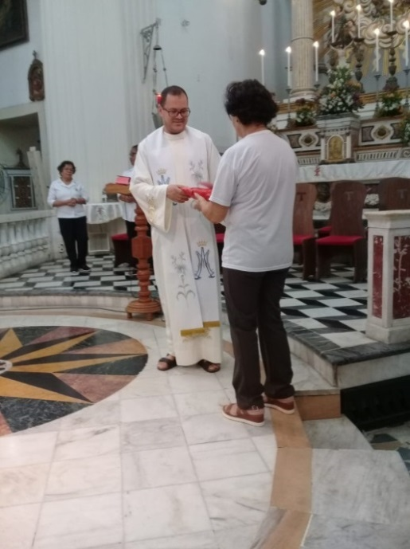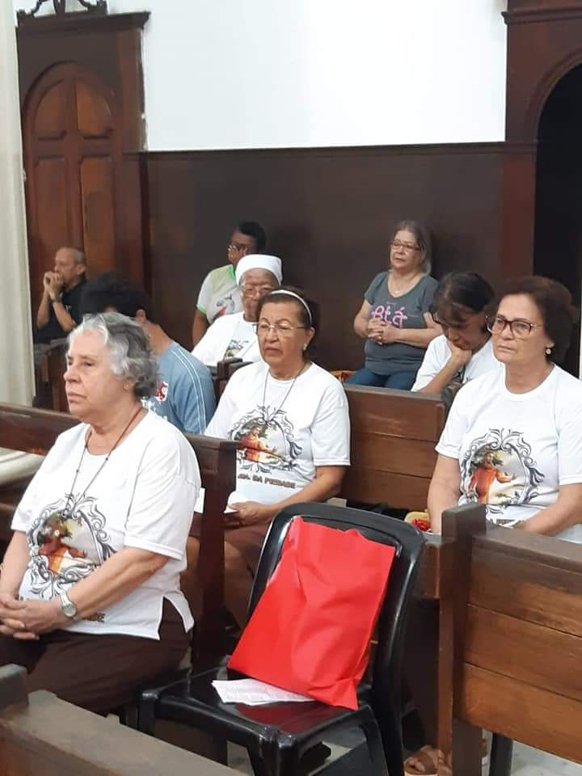

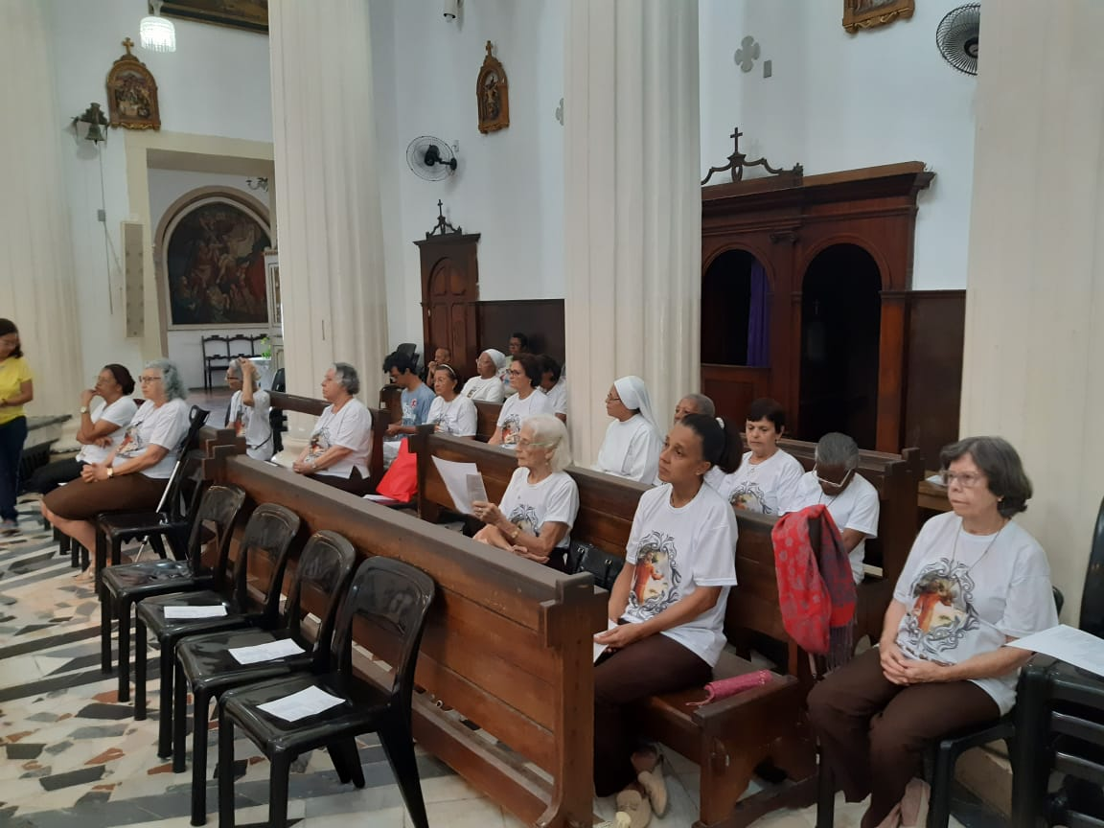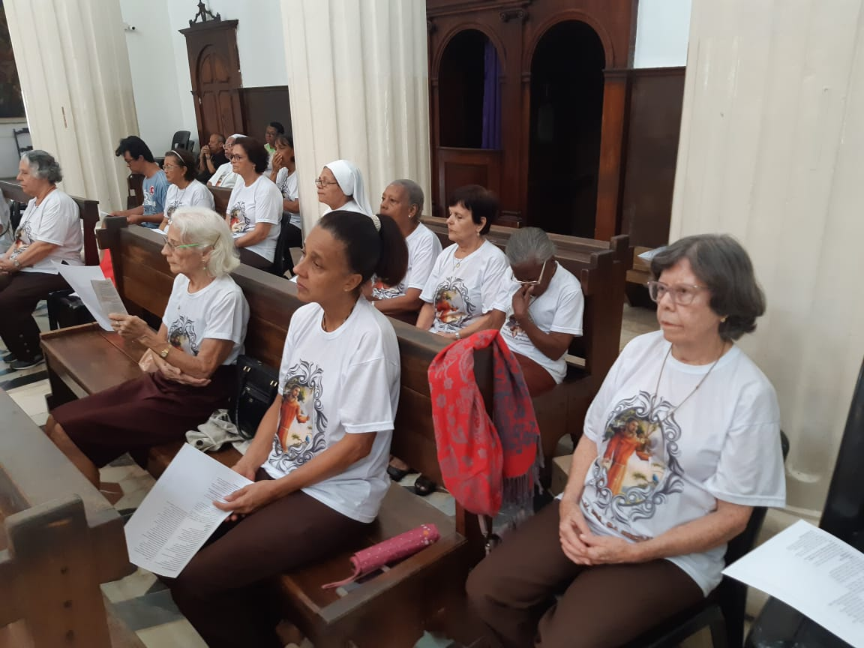

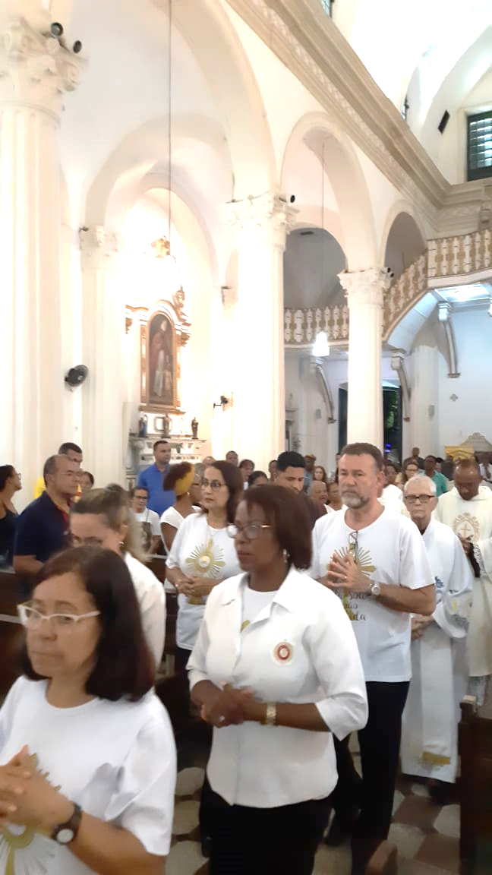

3º Dia do Tríduo com a Presidência da Celebração a cargo do Frei Elenilson e concelebrada pelos Frades Manoel e Gregório.
Presença de vários grupos do Santuário e de irmãos da Fraternidade Nossa Senhora da Piedade. Bela cerimônia animada pelo tecladista Daniel.

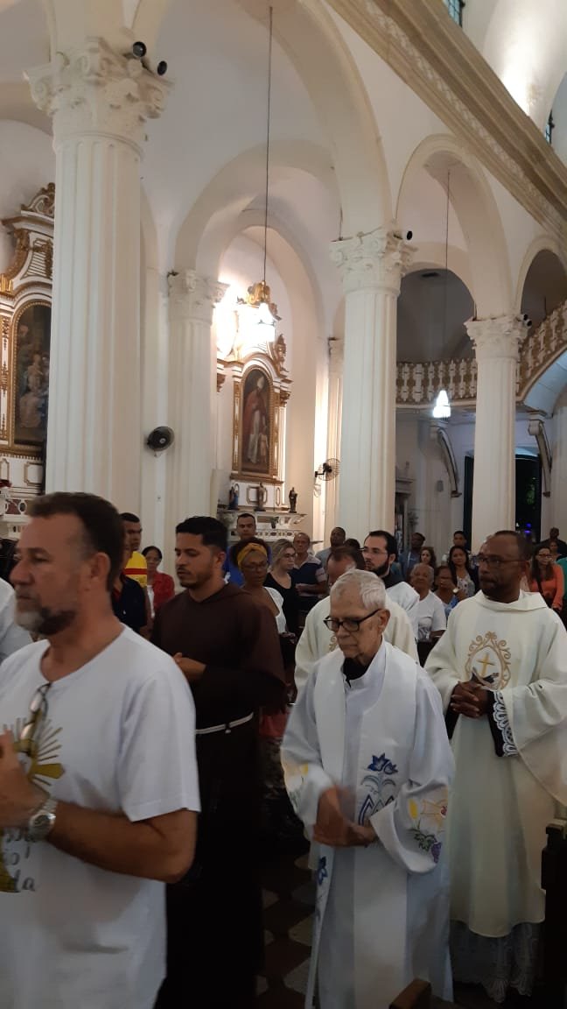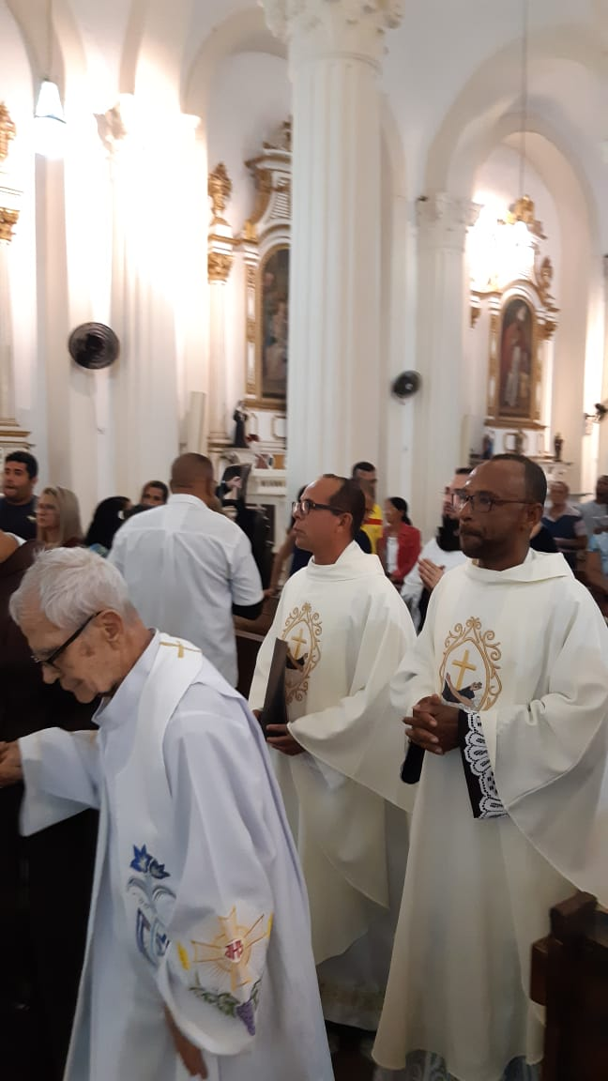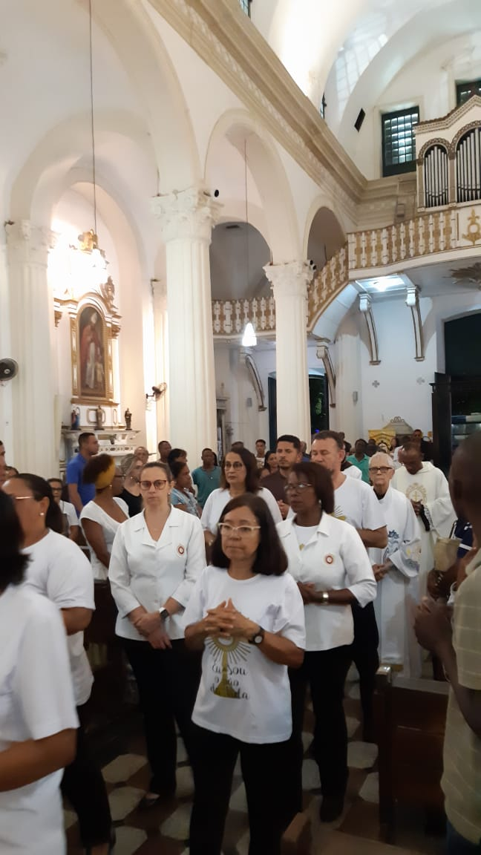

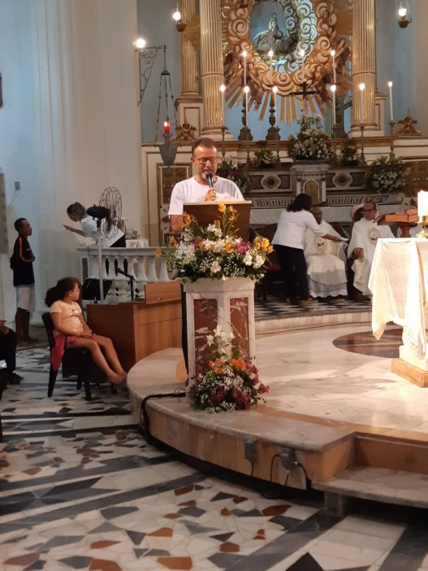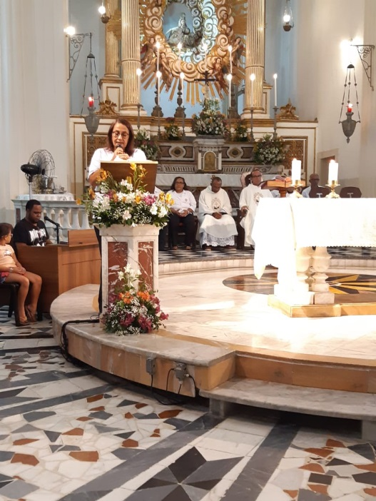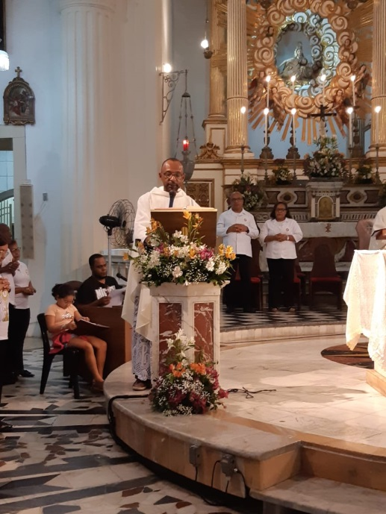

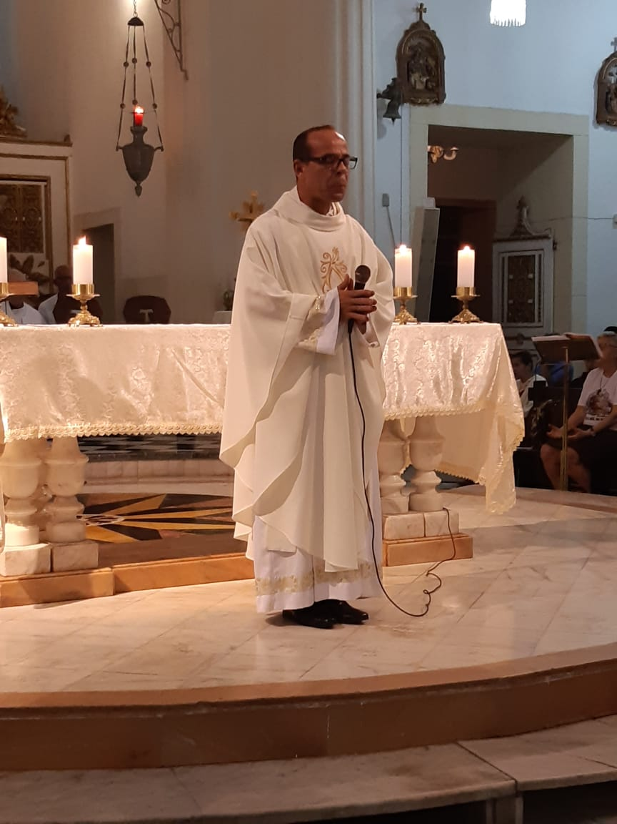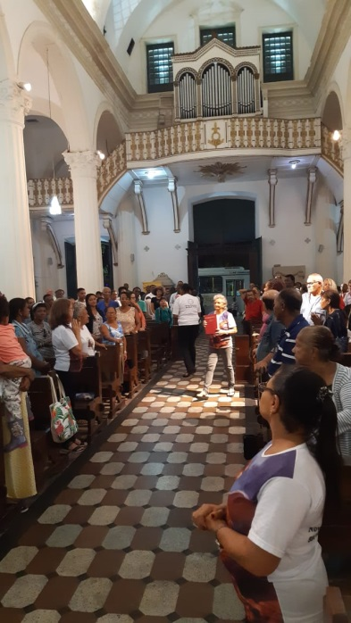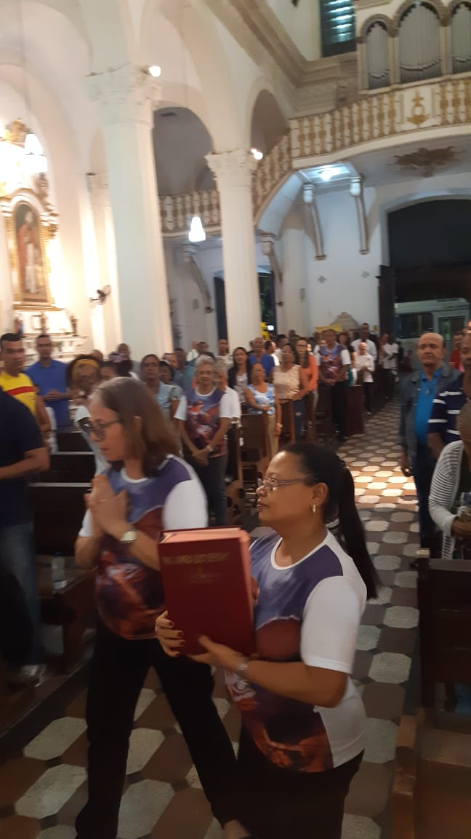
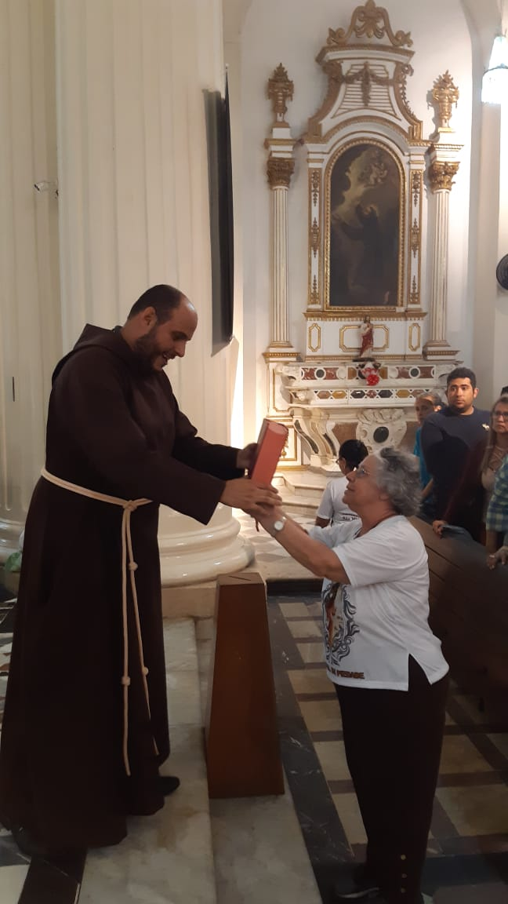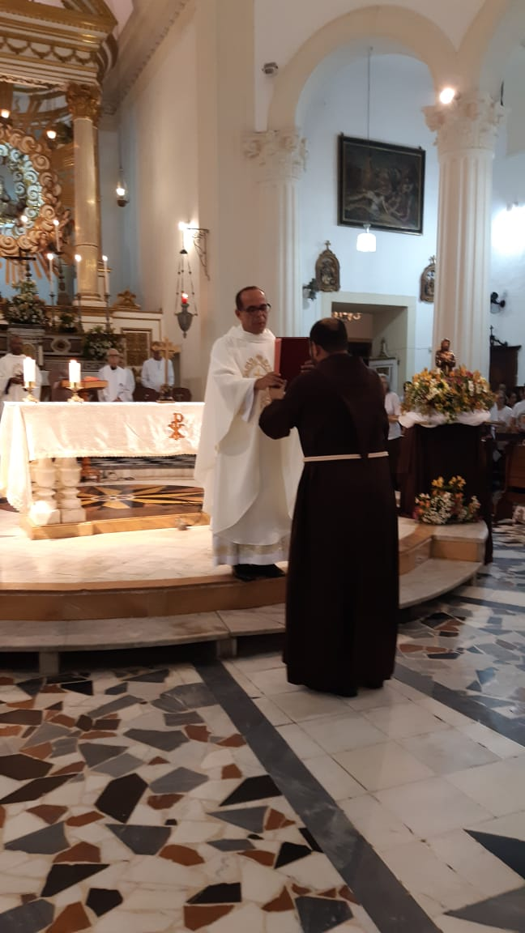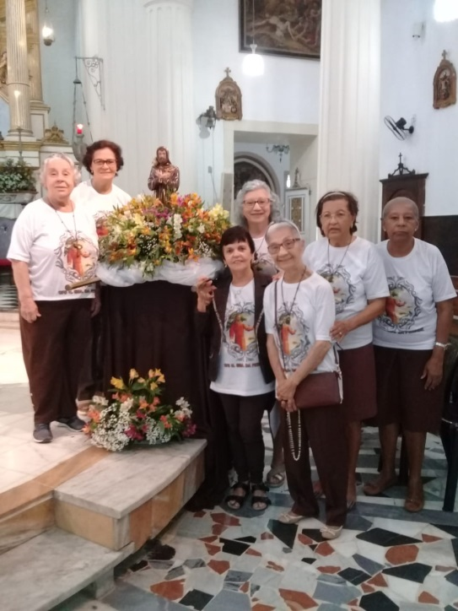
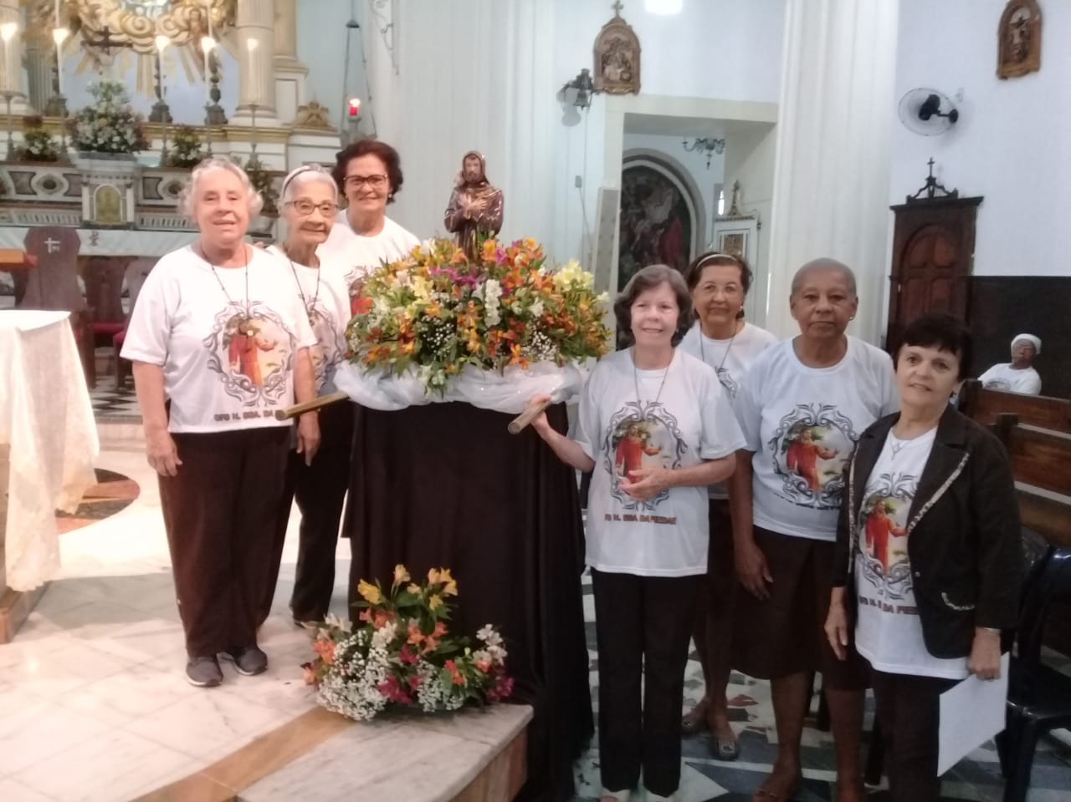
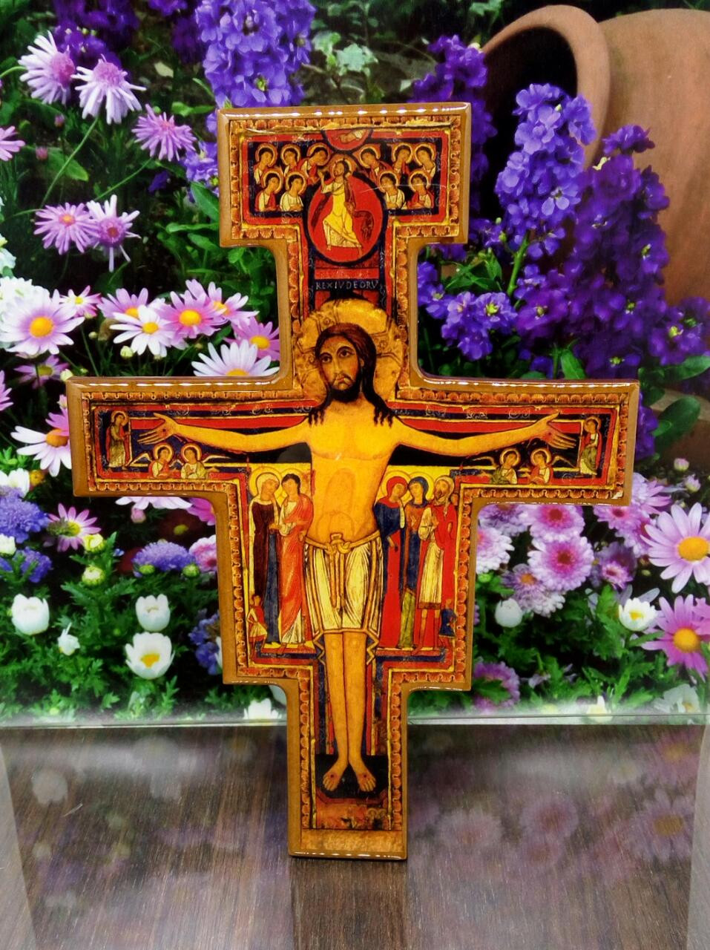

A Festa de São Francisco foi muito bonita. Presidida por Frei Manoel Reitor do Santuário e concelebrada por mais dois frades teve a animação de Jackson. Muitos irmãos de vários grupos e também da nossa Fraternidade abrilhantaram esta cerimônia com uma belíssima homilia de Frei Manoel..

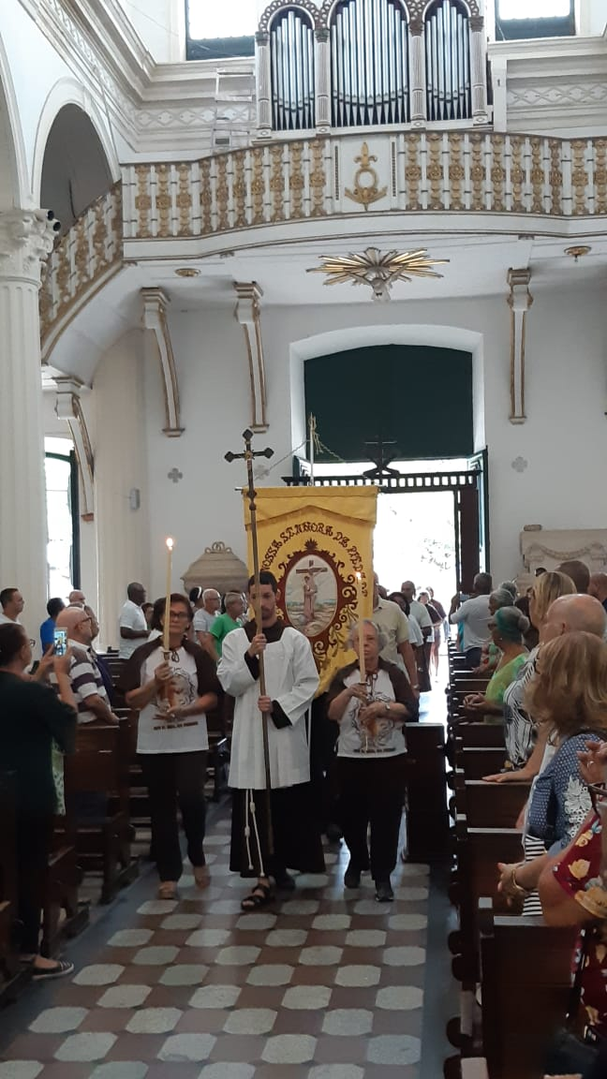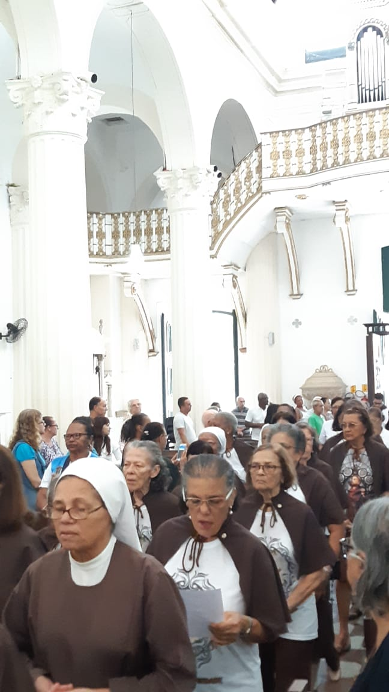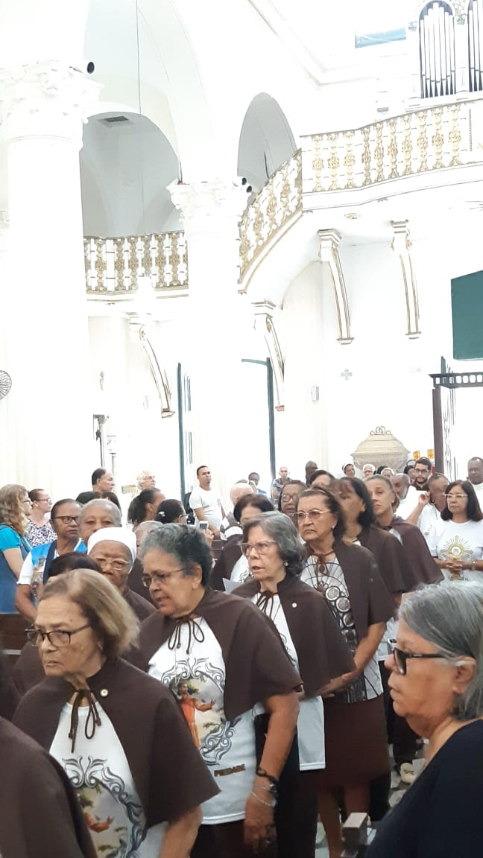

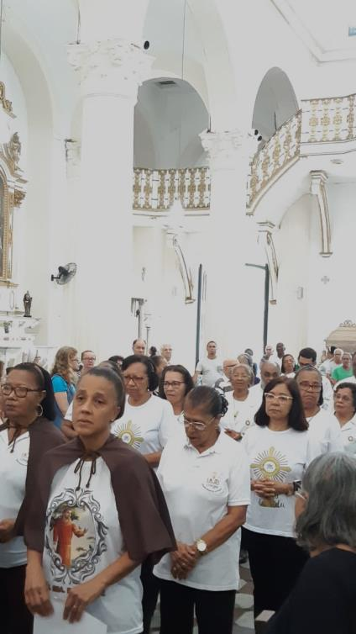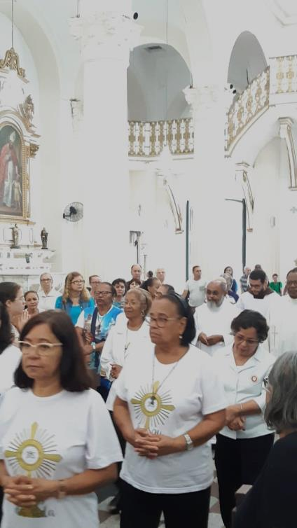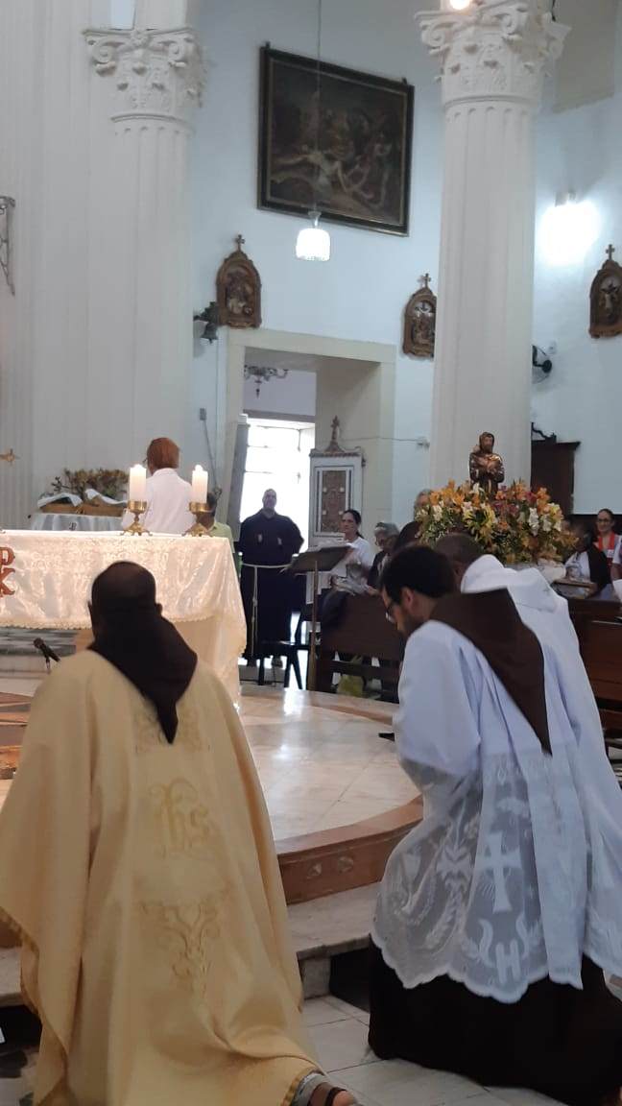

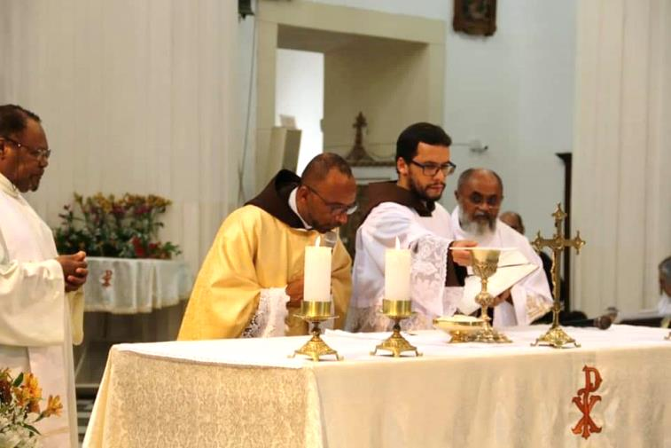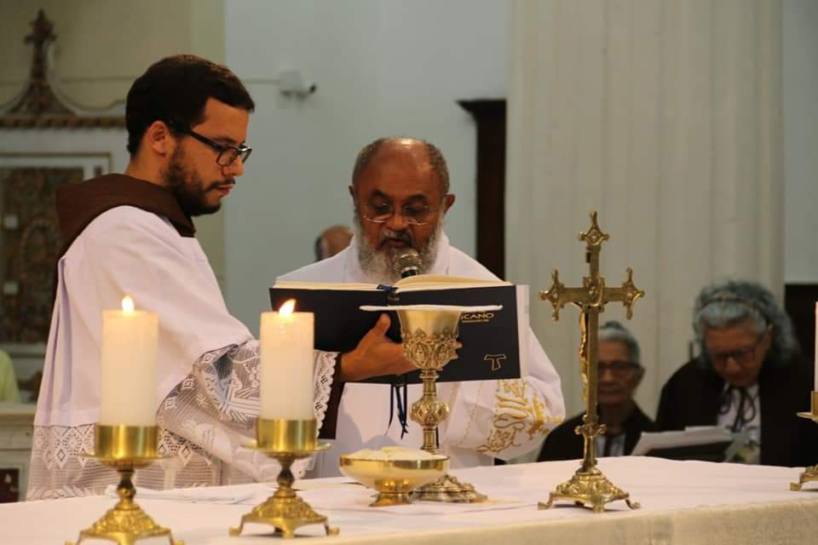

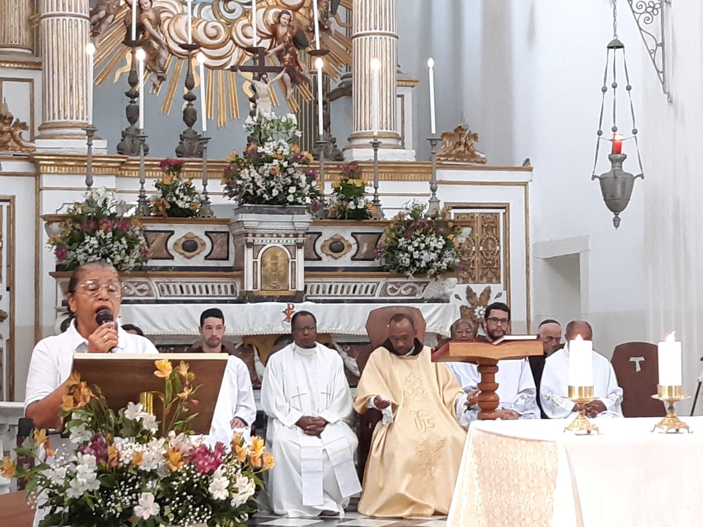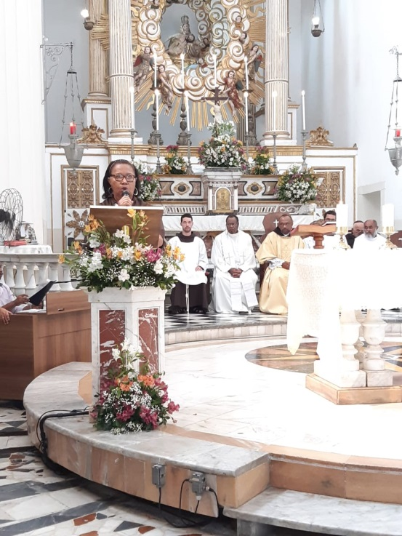

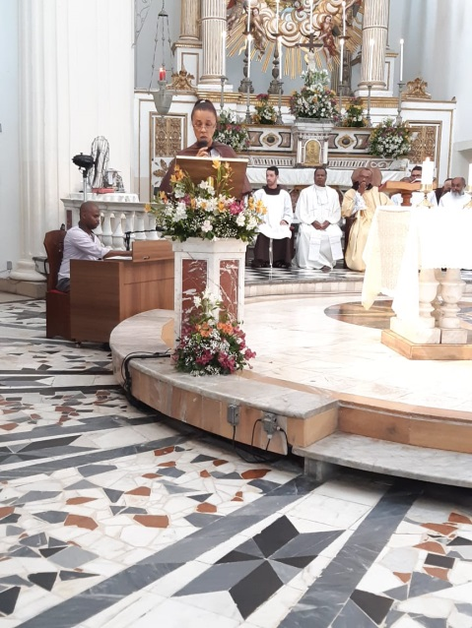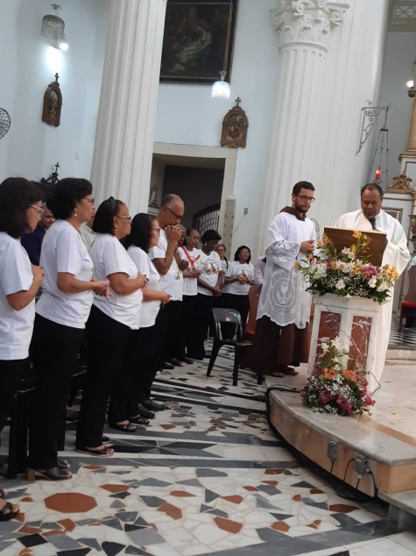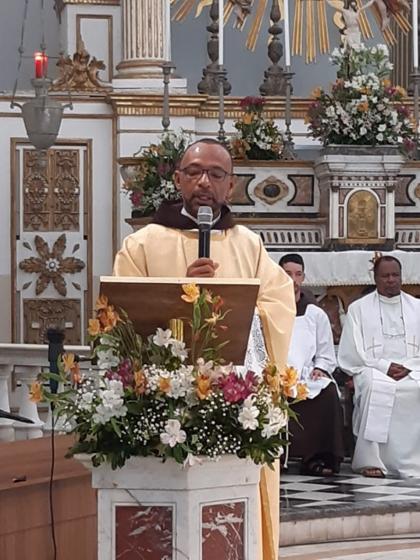

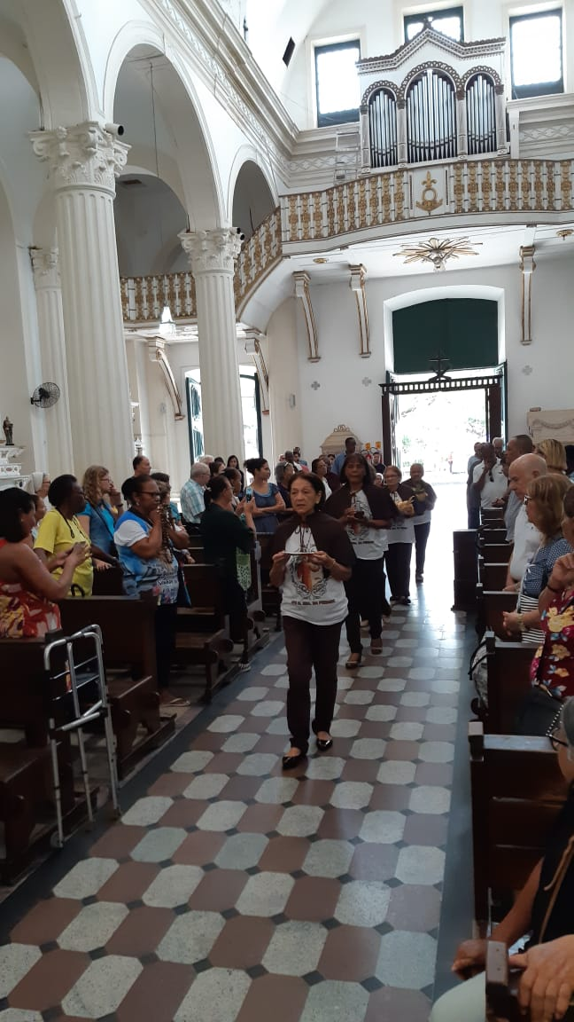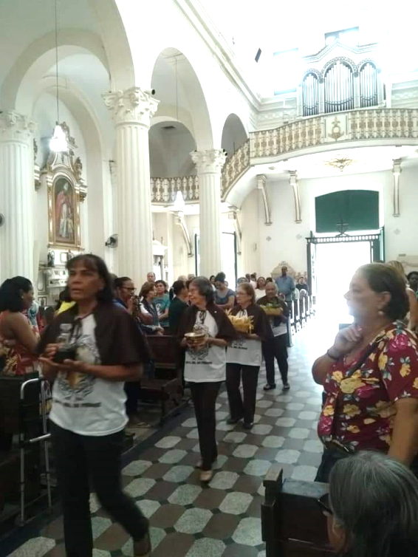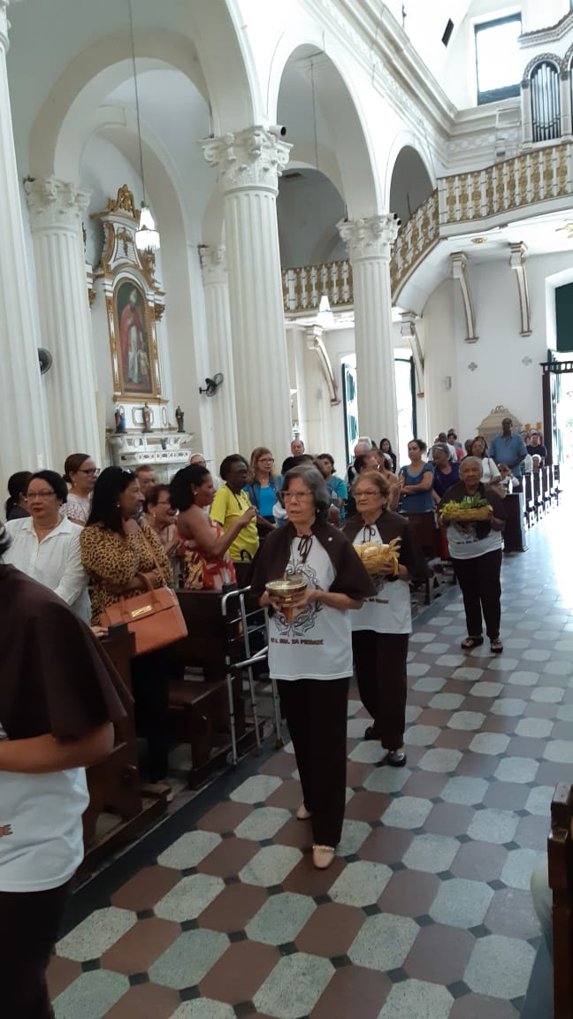

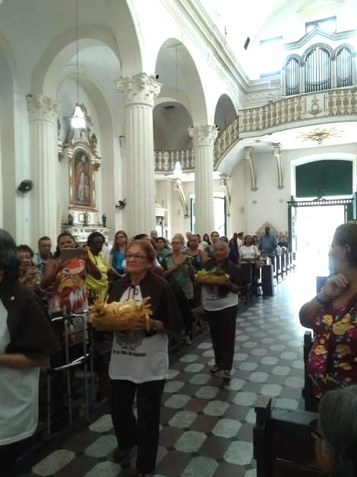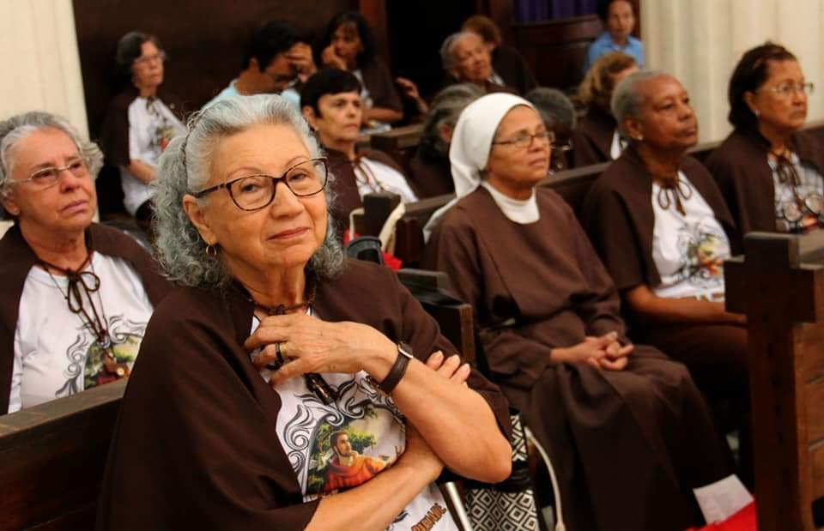

Após a celebração no Santuário Nossa Senhora da Piedade da festa de São Francisco de Assis que foi iniciada com a alvorada com fogos às seis da manhã os irmãos e frades saíram em procissão para o Abrigo Mariana Magalhães onde foi colocado o andor do Pai Seráfico e às doze e trinta foi servido um almoço para os Frades Capuchinhos, os Irmãos Franciscanos, moradoras e funcionários do AMMA. Um dia de muita felicidade em que a união, o acolhimento e a alegria prevaleceram. Agradecemos a Deus esta oportunidade de estarmos juntos e unidos em nome do nosso Carisma.

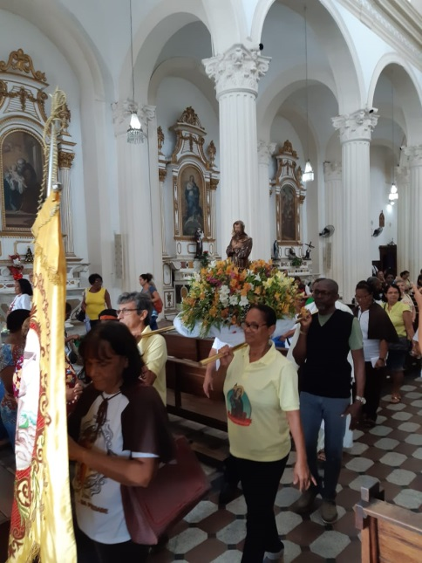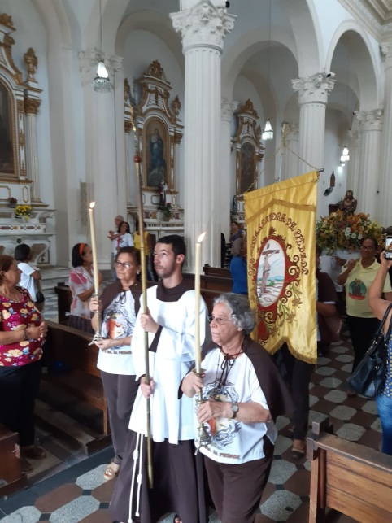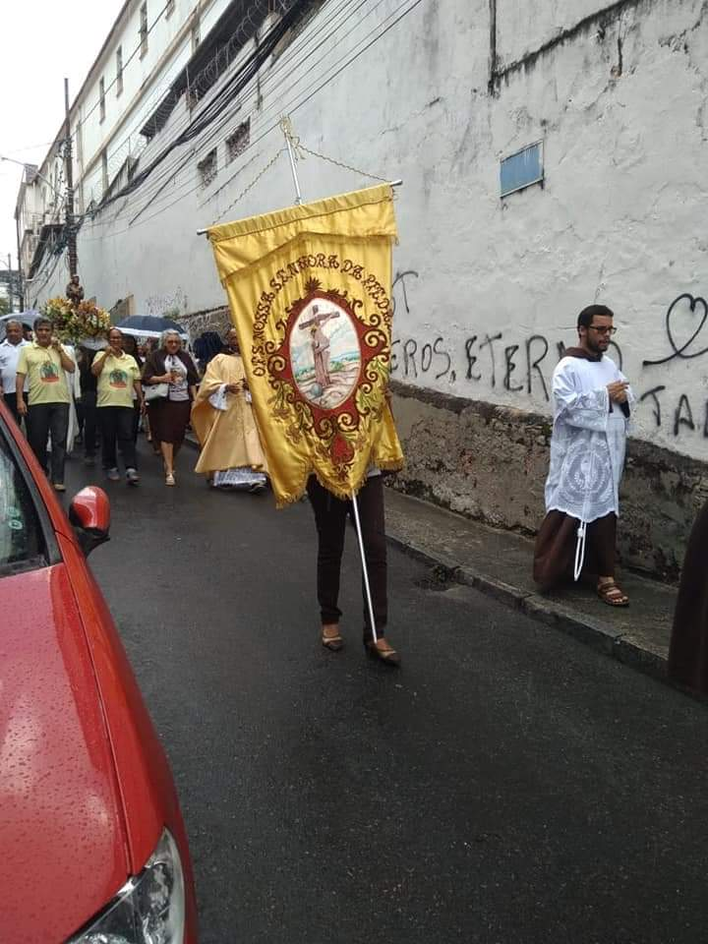

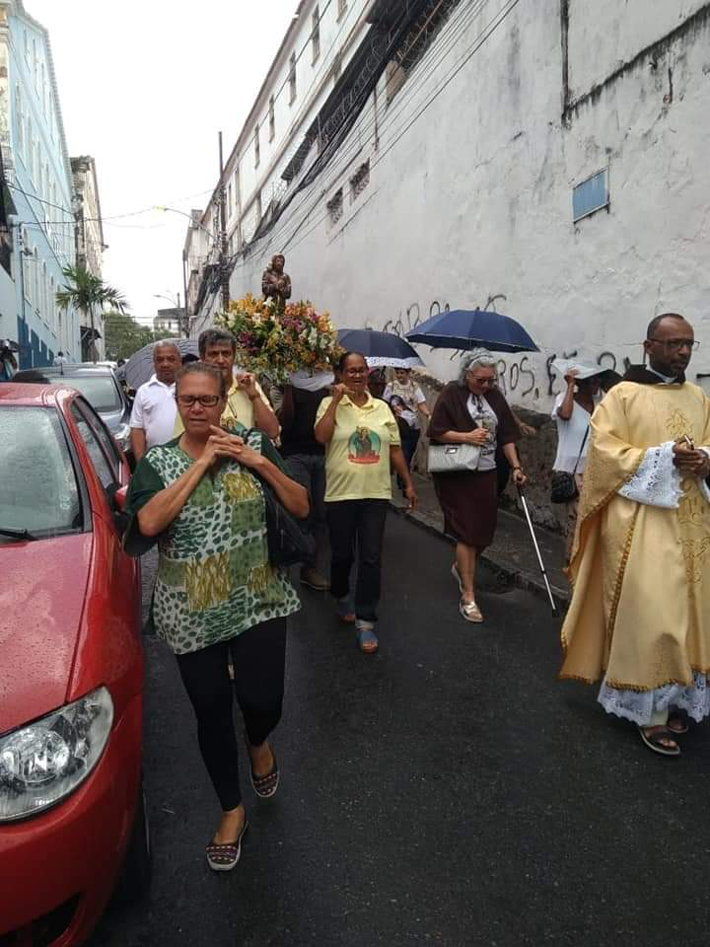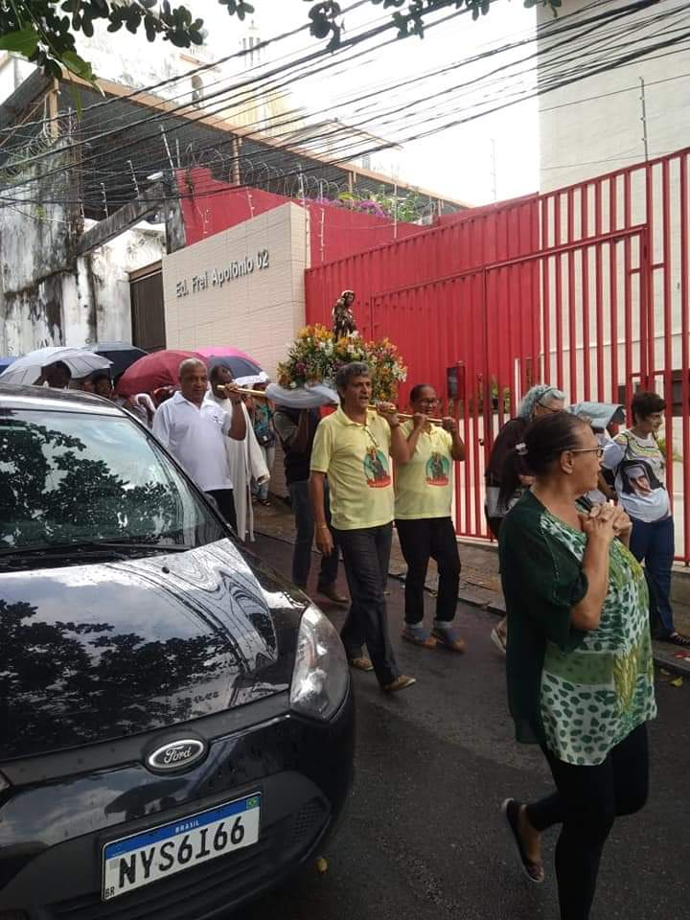

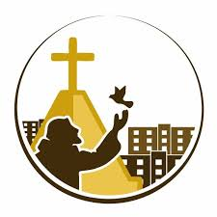
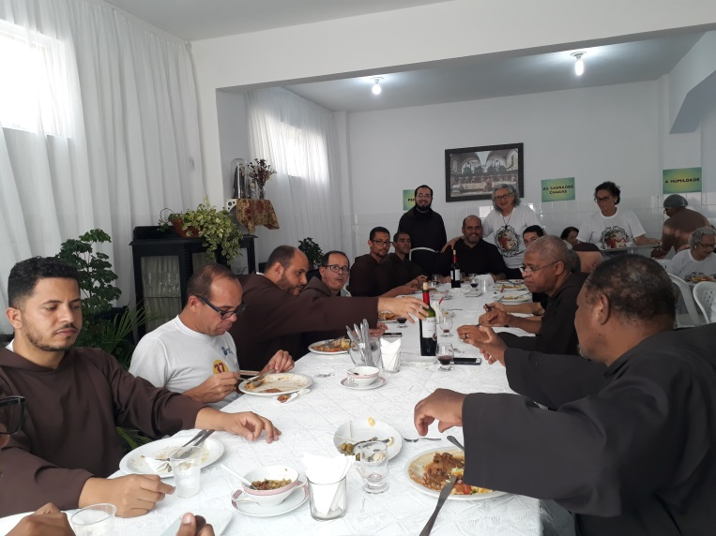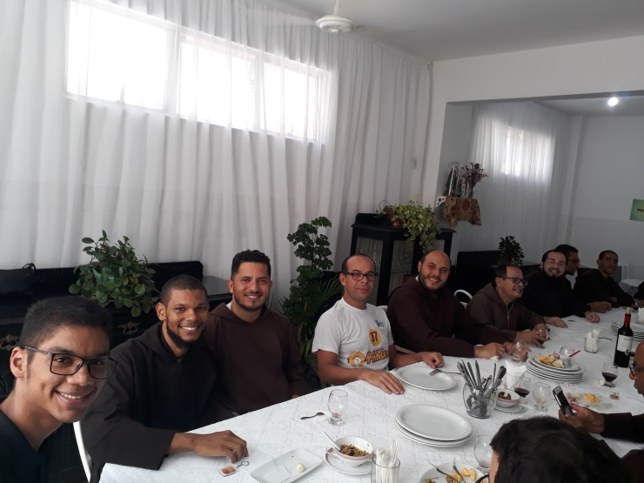

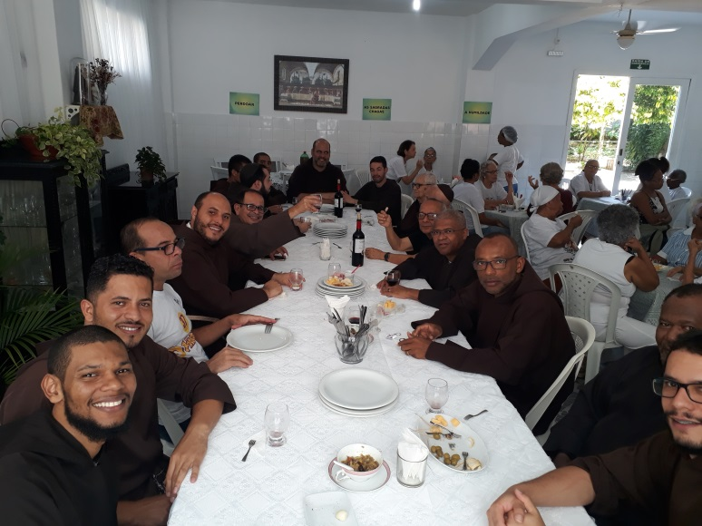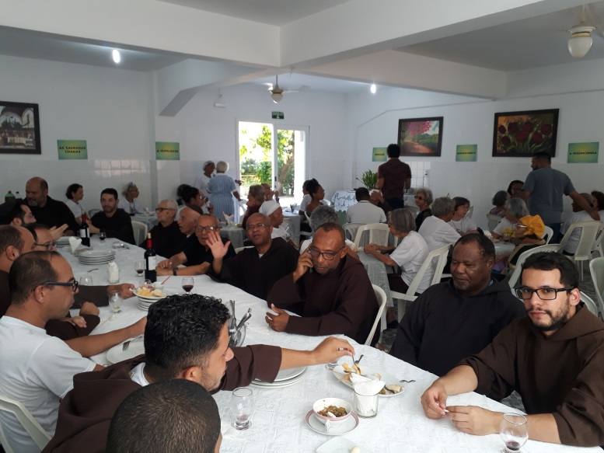

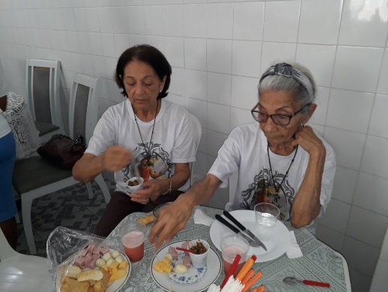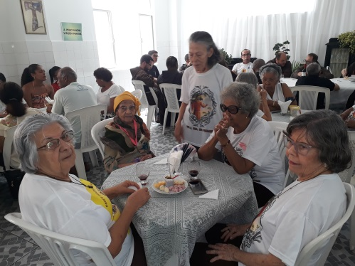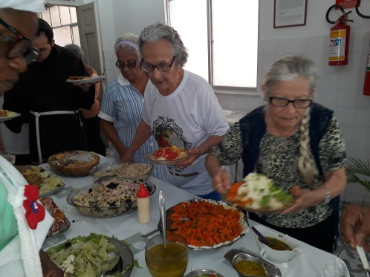

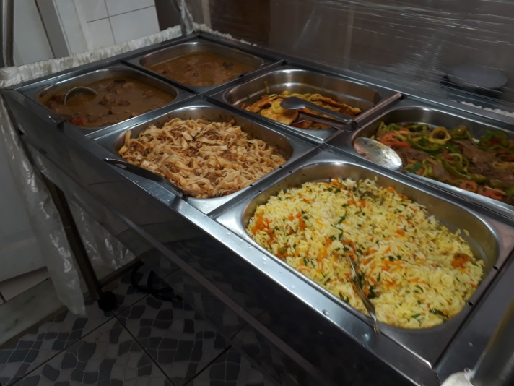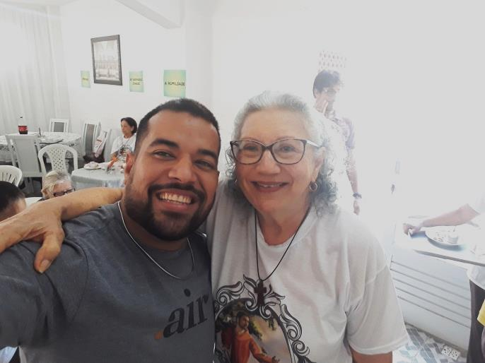
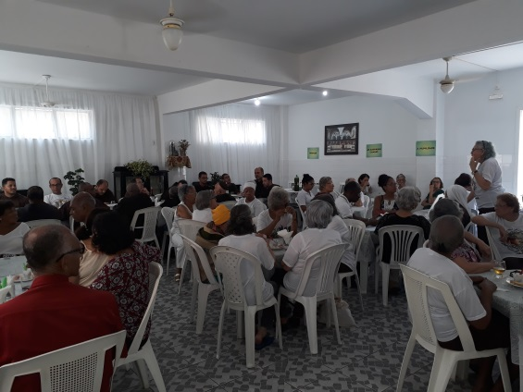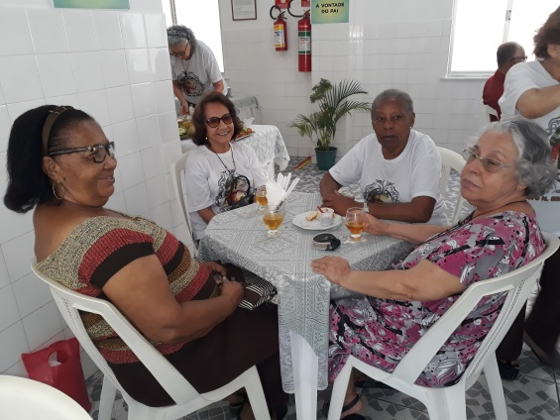

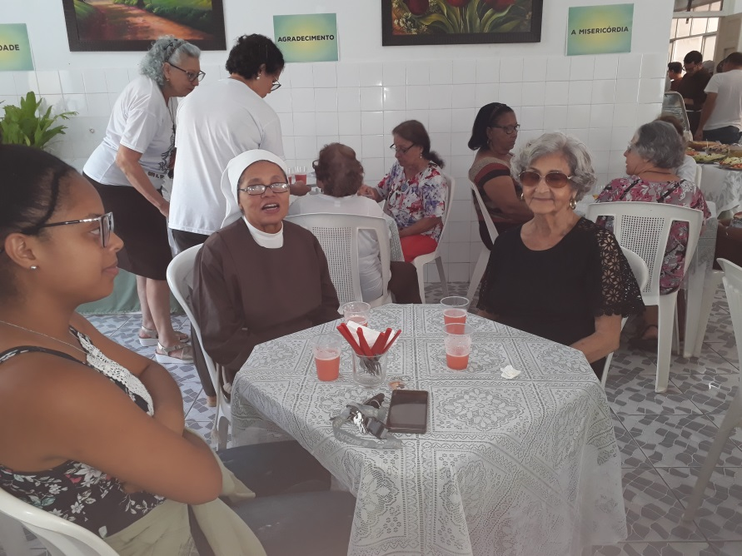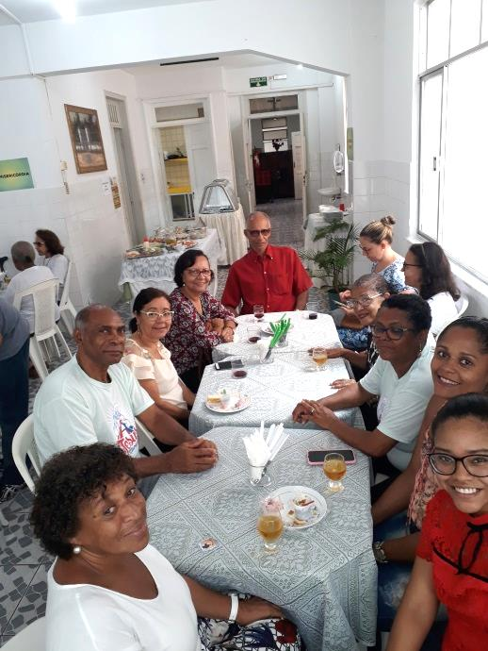

ANIVERSARIANTES MÊS DE OUTUBRO

NOME  ROSA MARIA DE CASTRO R. MEYER  MARIA DO CARMO FERREIRA  MARIA ZIZA DE CARVALHO MATOS  FREI SAMUEL  AMÉRICA PEREIRA DA SILVA  AUDETIZA NOBRE MACEDO  HILDETE GOMES TUPINAMBÁ  MARIA LUCIA B. S. MENEZES  MARGARIDA ANDRADE FERREIRA  MAGNÓLIA DE SOUZA SILVA  JONILTON ALVES (Ex Assistente Espir.  MARIA DA CONCEIÇÃO NUNES SOUZA  MARIA JOSÉ DA CONCEIÇÃO BORGES  JACIRA VALADARES SILVA | DATA  01  06  10  10  12  13  16  16  19  20  20  28  29  30



